DEGRADACIJA TLA-VISOKO

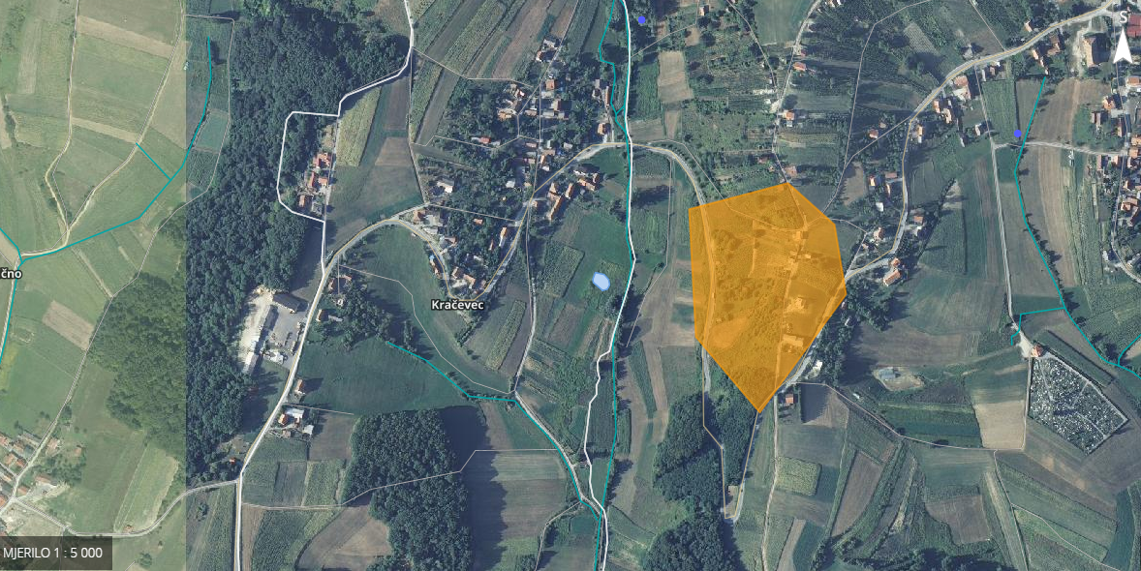

DEGRADACIJA TLA-ČANJEVO

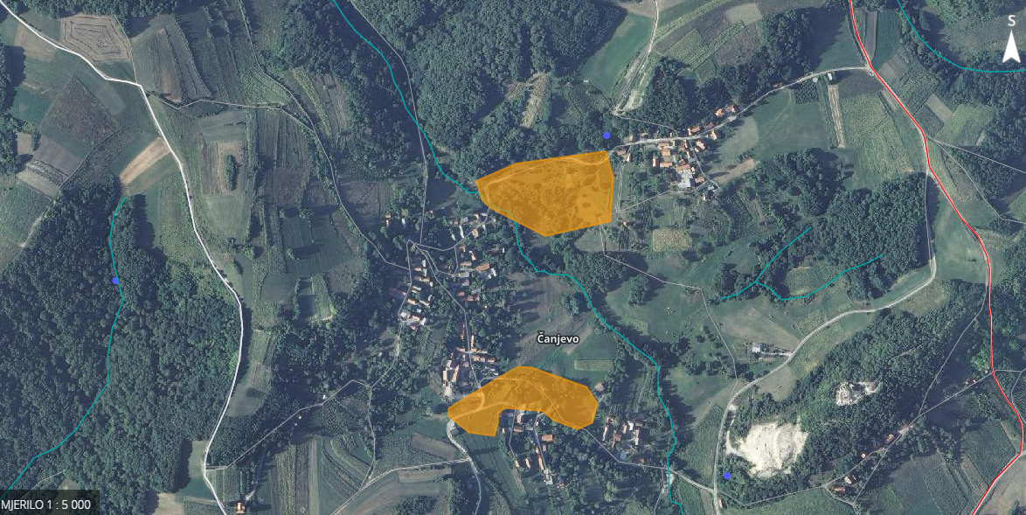

ZONE MOGUĆEG PLAVLJENJA

